全栈开发《javascript》期末机试卷
专业 _班级_ 姓名 _

题号 | 一 | 二 | 总分 | 批卷人 | 审核人
得分

- 完成如下图所示的留言板功能：(效果如下图）

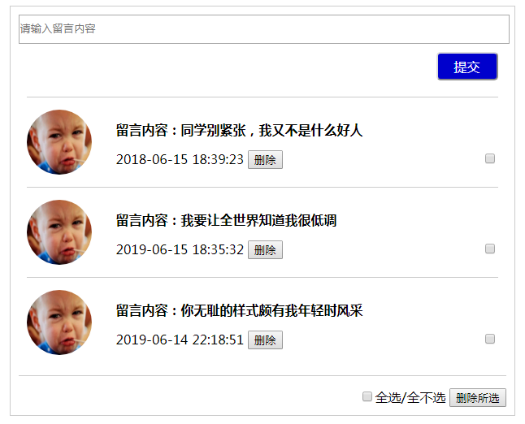

- 评分要求:
1)还原页面的整体样式布局 20分
2) 点击提交按钮,如果文本框内没有输入内容，弹出“留言内容不能为空”的警告框 10分
3)输入留言内容，点击提交按钮，将新内容追加到留言内容列表中，要求必须有头像(图片自选)，留言内容为输入的内容，留言时间为当前时间。 20分
4) 完成“全选/全不选”功能 20分
5) 点击“删除”按钮，将该条留言内容删除 10分
6) 点击“删除所选”按钮，将选中的内容删除 10分

2、其他要求：
1）符合编程规范( 5 分)
2）必要的注释 （ 5 分）

